Procedura per il " Riconoscimento Esonero Attività Formativa”
Andare sul sito: www.conafonline.it ->cliccare su “accesso iscritti” -> digitare le proprie credenziali ed accedere nell’area riservata.
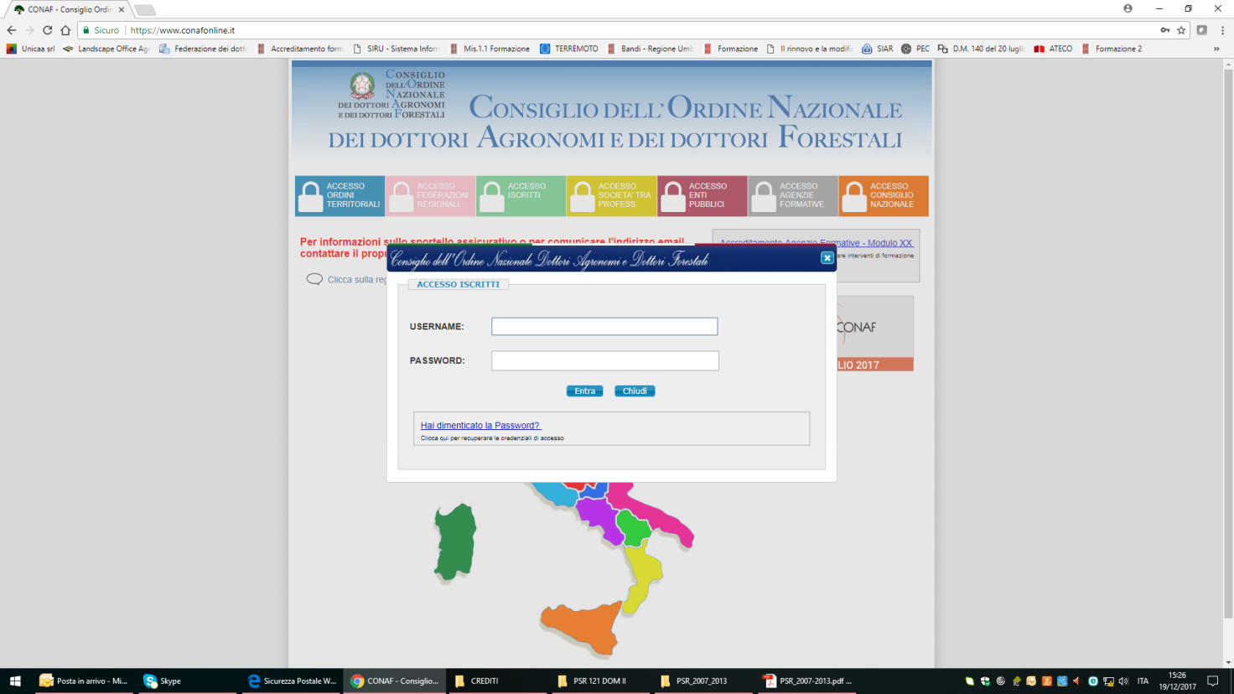
[Digitare una citazione tratta dal documento o il sunto di un punto di interesse. È possibile collocare la casella di testo in qualsiasi punto del documento. Utilizzare la scheda Strumenti casella di testo per cambiare la formattazione della citazione.]

Una volta entrati nella propria area riservata cliccare “Formazione Professionale” -> “Domanda riconoscimento Esonero attività formative” -> “Nuova richiesta di riconoscimento Esonero attività formativa”.
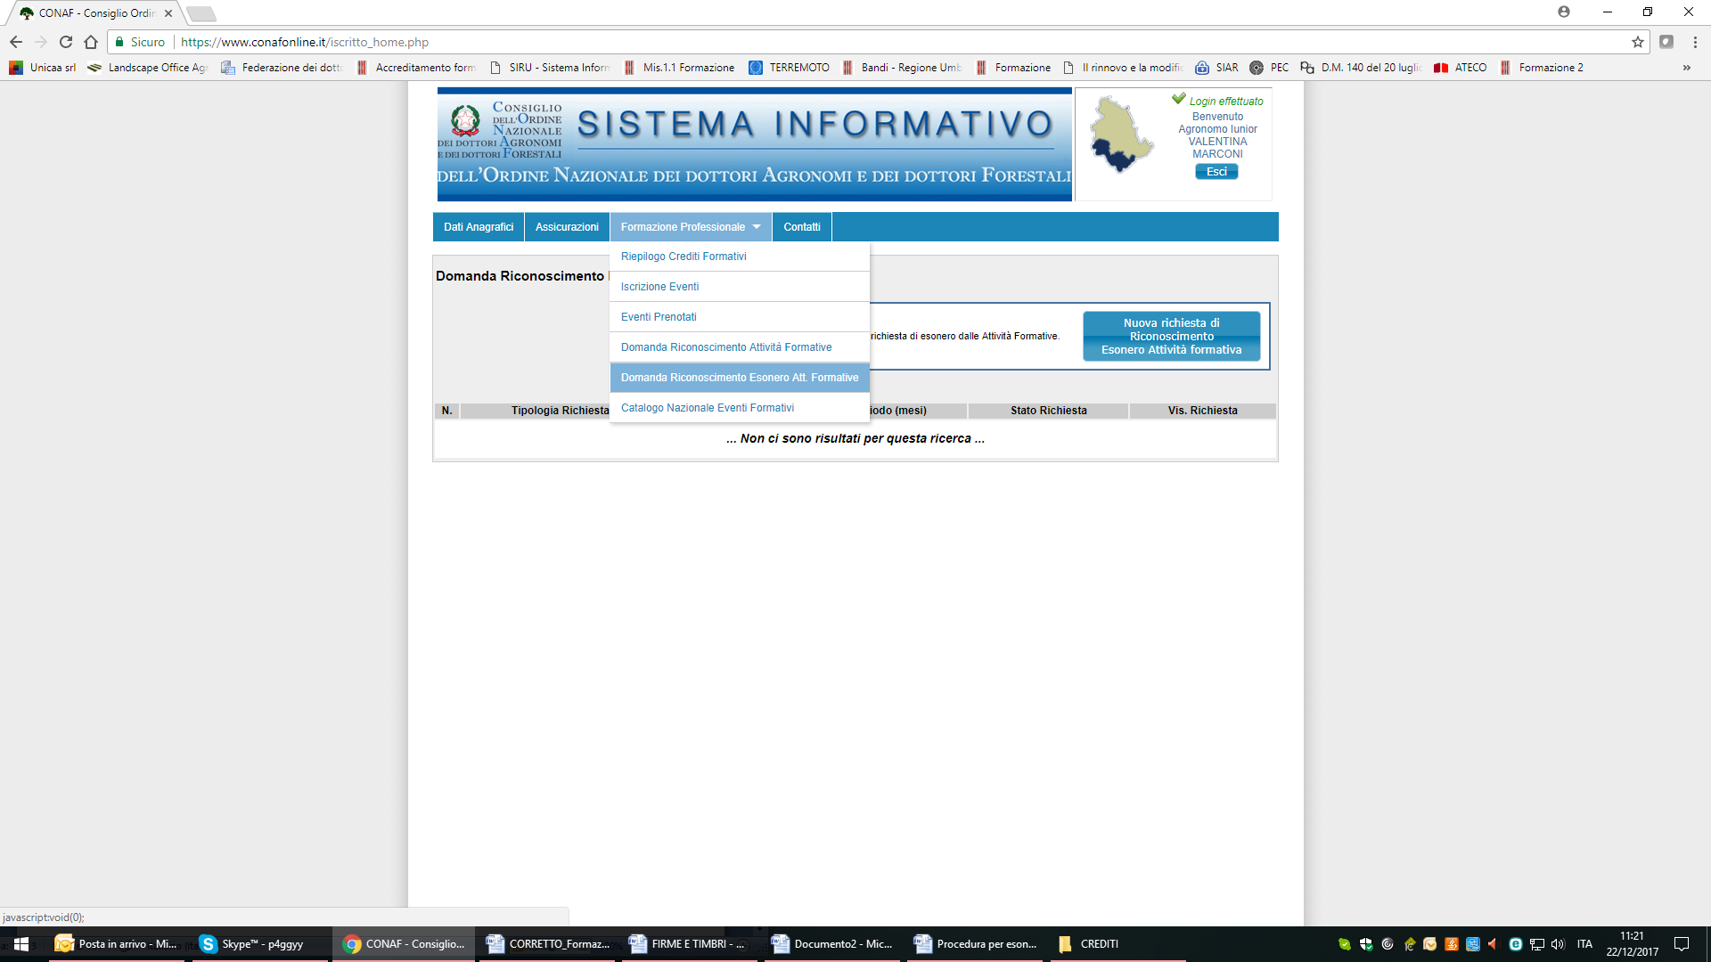

Compilare i campi richiesti e salvare la richiesta 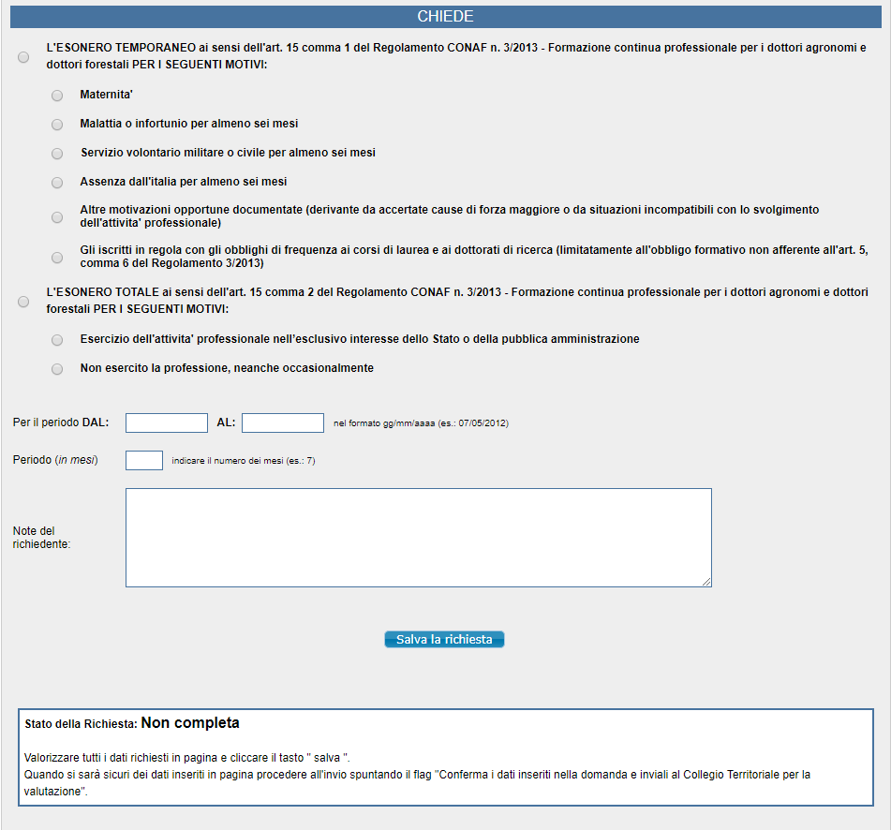

A questo punto cliccare “conferma i dati inseriti nella domanda e inviali all’Ordine territoriale per la valutazione” per concludere l’operazione.
